Ngày soạn: 14/09/2024
Ngày dạy: 17/09/2024

TIẾT 4, 5, 6- BÀI 2
CƠ CẤU HỆ THỐNG GIÁO DỤC QUỐC DÂN

I. MỤC TIÊU
1. Năng lực
a. Năng lực chung
- Tự chủ và tự học: Chủ động, tích cực tìm hiểu về cơ cấu hệ thống giáo dục quốc dân qua việc xem video, đọc sách giáo khoa, tài liệu và thực hiện nhiệm vụ do giáo viên giao trước, trong và sau buổi học.
- Giao tiếp và hợp tác: Hoạt động nhóm trao đổi, thảo luận và thống nhất ý kiến với các thành viên trong nhóm, thuyết trình cho các bạn khác trong nhóm, trong lớp.
- Năng lực giải quyết vấn đề và sáng tạo thông qua tìm tòi, khám phá thêm về hệ thống giáo dục quốc dân Việt Nam, các thời điểm phân luồng, các hướng đi thuộc lĩnh vực kỹ thuật, công nghệ sau tốt nghiệp trung học cơ sở.
b. Năng lực công nghệ
+ Tiết 4: Mục I
- Mô tả được cơ cấu hệ thống giáo dục tại Việt Nam.
+ Tiết 5: Mục II, III
- Nhận ra, giải thích được các thời điểm có sự phân luồng và cơ hội lựa chọn nghề nghiệp kĩ thuật, công nghệ trong hệ thống giáo dục.
+ Tiết 6: Mục IV
- Hiểu được sau khi kết thúc THCS có những hướng đi nào liên quan tới nghề nghiệp trong lĩnh vực kĩ thuật, công nghệ.
2. Phẩm chất
- Chăm chỉ: Tích cực, tự giác để hoàn thành các nhiệm vụ mà giáo viên giao. Ham học hỏi, tìm hiểu các tài liệu liên quan đến nội dung bài học, có ý thức vận dụng kiến thức đã học để biết được thời điểm phân luồng trong giáo dục phổ thông, từ đó xác định hướng đi liên quan tới nghề nghiệp trong lĩnh vực kỹ thuật, công nghệ sau tốt nghiệp trung học cơ sở.
- Trách nhiệm: Tích cực chủ động tham gia hoạt động nhóm, sẵn sàng chia sẻ và hỗ trợ các thành viên trong nhóm hoàn thành nhiệm vụ chung.
II. THIẾT BỊ DẠY HỌC VÀ HỌC LIỆU
1. Giáo viên
- Kế hoạch bài dạy; Bài giảng Powerpoint.
- Máy tính, tivi, điện thoại thông minh có kết nối internet.
- Phiếu học tập.
2. Học sinh
- Nghiên cứu bài từ nhà thông qua SGK.
- Sách vở, dụng cụ học tập theo yêu cầu và sự hướng dẫn của giáo viên.
III. TIẾN TRÌNH DẠY HỌC
1. HOẠT ĐỘNG 1. MỞ ĐẦU
a. Mục tiêu
- Tạo hứng thú và kích thích sự tò mò của học sinh khi nghiên cứu bài học.
- Học sinh tiếp nhận kiến thức chủ động, tích cực, hiệu quả.
b. Nội dung
- Giáo viên tổ chức cho học sinh quan sát video và trả lời câu hỏi.
c. Sản phẩm
- Câu trả lời của HS.
d. Tổ chức thực hiện
Bước 1: Chuyển giao nhiệm vụ:
+ Tiết 4: Giáo viên đưa ra video về buổi lễ nhận bằng tốt nghiệp đại học của sinh viên, sau đó đưa ra câu hỏi cho HS: “để nhận được tấm bằng tốt nghiệp đại học, các sinh viên trong video cần phải trải qua những cấp học nào”.
+ Tiết 5: Hs xem video về phân luồng trong hệ thống giáo dục quốc dân. Đưa ra ý kiến của bản thân sau khi xem.
+ Tiết 6: Tổ chức trò chơi “Liệt kê” với chủ đề “kể tên các nghề nghiệp trong lĩnh vực kĩ thuật, công nghệ”.
Bước 2: Thực hiện nhiệm vụ:
- Học sinh lắng nghe câu hỏi, suy nghĩ trả lời.
Bước 3: Báo cáo, thảo luận.
- Học sinh nhanh tay giơ tay để trả lời câu hỏi.
Bước 4: Đánh giá, kết luận.
+ T4: Giáo viên đưa ra Hình 2.2 - khung cơ cấu hệ thống giáo dục quốc dân để chốt đáp án đúng.
+ T5: Gọi vài Hs đưa ra ý kiến cá nhân.
+ T6: Mỗi nhóm cử đại diện 1 bạn đưa ra đáp án. Nhóm nào kể được nhiều nhất là nhóm giành chiến thắng.
- Đặt vấn đề vào bài mới từ đáp án;
Giáo dục và đào tạo có vị trí, vai trò hết sức quan trọng đối với sự phát triển của mỗi quốc gia, mỗi dân tộc. Nhiều quốc gia trên thế giới đã đạt được những thành tựu to lớn trong quá trình phát triển nhờ sớm coi trọng vai trò của giáo dục - đào tạo, và có hệ thống giáo dục quốc dân với sự sắp xếp theo thứ tự liên kết chặt chẽ, hướng đến sự phổ cập giáo dục cho toàn dân trong cả nước, tìm ra được những nhân tài cống hiến cho sự phát triển nước nhà. Và để hiểu về cơ cấu hệ thống giáo dục quốc dân ở Việt Nam. Chúng ta sẽ cùng tìm hiểu trong bài học ngày hôm nay.
2. HOẠT ĐỘNG 2: HÌNH THÀNH KIẾN THỨC
Hoạt động 2.1 : Tìm hiểu cơ cấu hệ thống giáo dục quốc dân Việt Nam
a. Mục tiêu
- Mô tả được cơ cấu hệ thống giáo dục tại Việt Nam.
b. Nội dung: Hoạt động nhóm, hoàn thành phiếu học tập nhóm (Phụ lục I.1).
c. Sản phẩm: Bảng mô tả về khung cơ cấu hệ thống giáo dục Việt Nam
I. Cơ cấu hệ thống giáo dục quốc dân Việt Nam
Khung cơ cấu hệ thống giáo dục quốc dân Việt Nam bao gồm hệ thống giáo dục chính quy và giáo dục thường xuyên, cụ thể như sau:
- Giáo dục mầm non: gồm nhà trẻ và mẫu giáo.
- Giáo dục phổ thông: gồm giáo dục tiểu học, giáo dục THCS, giáo dục THPT.
- Giáo dục nghề nghiệp: gồm 3 trình độ là sơ cấp, trung cấp, cao đẳng.
- Giáo dục đại học gồm 3 trình độ là đại học, thạc sĩ, tiến sĩ.
- Giáo dục thường xuyên dành cho người ở các lứa tuổi và trình độ.

d. Tổ chức thực hiện
Bước 1: Chuyển giao nhiệm vụ học tập
- Giáo viên đưa ra một số hình ảnh về những học sinh, sinh viên ở các cấp học trong hệ thống giáo dục quốc dân Việt Nam để HS hoạt động cá nhân nhận biết.
- Giáo viên yêu cầu học sinh thảo luận nhóm trong 6 phút theo các nhóm đã chia sẵn. Phát phiếu học tập nhóm tới các nhóm để học sinh thực hiện nhiệm vụ:
+ Với mỗi thông tin ở cột A, em hãy xác định nội dung mô tả tương ứng về các thành phần của hệ thống giáo dục Việt Nam ở cột B.
Bước 2: Thực hiện nhiệm vụ
- Học sinh nhận phiếu học tập, nhớ rõ vai trò của mình trong nhóm (nhóm trưởng, thư ký, thành viên).
- Quan sát, trao đổi, hoàn thành nội dung phiếu học tập.
Bước 3. Báo cáo, thảo luận
- Học sinh hoàn thành phiếu học tập, giáo viên chụp bài của 1 nhóm bất kỳ, chiếu lên bảng, yêu cầu nhóm đó trình bày sản phẩm, các nhóm còn lại chú ý nghe, đưa ra nhận xét.
- Giáo viên đưa ra thang điểm, yêu cầu các nhóm còn lại quan sát đáp án của giáo viên, và chấm chéo phiếu học tập.
Bước 4. Đánh giá, kết luận
- Giáo viên gọi học sinh báo cáo điểm các nhóm, có thể bổ sung, giải thích thêm những phần các nhóm sai nhiều (nếu có). Yêu cầu các nhóm nộp lại phiếu học tập cho giáo viên kiểm chứng sau khi hết tiết học.
- GV nhận xét thái độ của học sinh qua quá trình thảo luận nhóm, chốt lại kiến thức cần ghi vở.
Hoạt động 2.2: Tìm hiểu phân luồng trong hệ thống giáo dục quốc dân
a. Mục tiêu:
- Nhận ra, giải thích được các thời điểm có sự phân luồng trong hệ thống giáo dục.
b. Nội dung: Hoạt động cặp đôi hoàn thành phiếu học tập.
c. Sản phẩm:
- Học sinh hoàn thiện được sơ đồ các hướng đi chính sau tốt nghiệp THCS của HS trong hệ thống giáo dục quốc dân.
II. Phân luồng trong hệ thống giáo dục quốc dân
Phân luồng trong giáo dục là biện pháp tổ chức hoạt động giáo dục trên cơ sở thực hiện hướng nghiệp trong giáo dục, tạo điều kiện để học sinh tốt nghiệp trung học cơ sở, trung học phổ thông tiếp tục học cấp học, trình độ cao hơn hoặc theo học giáo dục nghề nghiệp hoặc tham gia lao động phù hợp với năng lực, điều kiện cụ thể của cá nhân và nhu cầu xã hội, góp phần điều tiết cơ cấu ngành nghề của lực lượng lao động phù hợp với yêu cầu phát triển của đất nước.

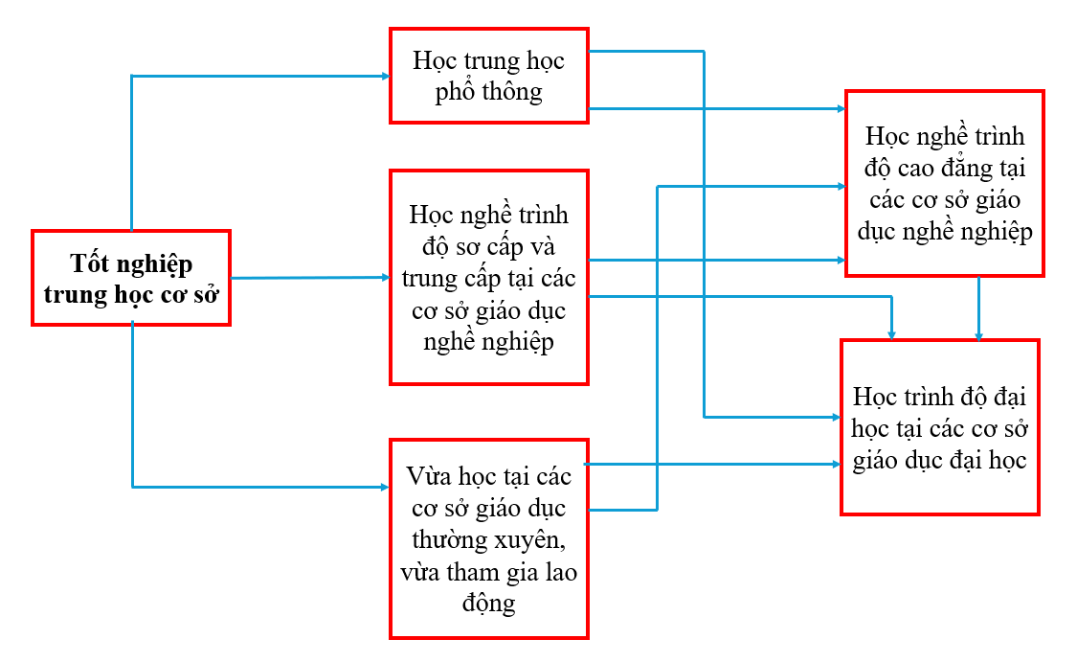
Sơ đồ các hướng đi chính sau tốt nghiệp trung học cơ sở
của học sinh trong hệ thống giáo dục quốc dân
d. Tổ chức thực hiện
Bước 1: Chuyển giao nhiệm vụ học tập
- Giáo viên giao nhiệm vụ cho học sinh:
+ Xem video về phân luồng trong hệ thống giáo dục quốc dân.
+ Làm bài tập trong phiếu học tập cặp đôi trong thời gian tối đa 4 phút để hoàn thành khái niệm về phân luồng trong giáo dục và sơ đồ (Phụ lục I.2).
- Sau khi hoàn thành xong phiếu, giáo viên đưa ra câu hỏi:
?. Nêu những hiểu biết của em về mô hình đào tạo 9⁺.
- Đưa ra video để học sinh rõ hơn về mô hình đào tạo 9⁺.
Bước 2: Thực hiện nhiệm vụ
- Học sinh xem video, làm việc cá nhân, hoàn thành bài tập.
Bước 3. Báo cáo, thảo luận
- Học sinh hoàn thành bài tập, giáo viên gọi 1 cặp đôi học sinh trình bày bài làm trước lớp. Học sinh dưới lớp nhận xét rồi giáo viên chốt đáp án chuẩn kiến thức.
- Đưa ra ý kiến cá nhân, cùng thảo luận về mô hình 9⁺.
Bước 4. Đánh giá, kết luận
- Hs chấm chéo bài theo từng cặp đôi cạnh nhau, theo thang điểm giáo viên quy định.
- GV nhận xét bài của học sinh, chốt lại kiến thức cần ghi vở.
Hoạt động 2.3: Tìm hiểu cơ hội lựa chọn nghề nghiệp kĩ thuật, công nghệ trong hệ thống giáo dục
a. Mục tiêu
- Nêu được cơ hội lựa chọn nghề nghiệp kĩ thuật, công nghệ ở hai thời điểm phân luồng giáo dục phổ thông.
b. Nội dung
- Hoạt động cặp đôi, trả lời câu hỏi.
c. Sản phẩm
- Học sinh ghi được cơ hội lựa chọn nghề nghiệp kĩ thuật, công nghệ ở hai thời điểm phân luồng giáo dục phổ thông.
III. Cơ hội lựa chọn nghề nghiệp kĩ thuật, công nghệ trong hệ thống giáo dục
Cơ hội lựa chọn nghề nghiệp kĩ thuật, công nghệ của HS có thể thực hiện ở cả hai thời điểm phân luồng:
+ Sau khi tốt nghiệp trung học cơ sở, HS có thể lựa chọn các cơ sở giáo dục nghề nghiệp có đào tạo các nghề nghiệp trong lĩnh vực kĩ thuật, công nghệ trình độ sơ cấp và trung cấp. HS cũng có thể lựa chọn vào học tại các cơ sở giáo dục thường xuyên để vừa học chương trình giáo dục trung học phổ thông, vừa học các nghề trong lĩnh vực kĩ thuật, công nghệ trình độ sơ cấp.
+ Đối với HS tốt nghiệp trung học phổ thông, các em có thể lựa chọn học các nghề nghiệp trong lĩnh vực kĩ thuật, công nghệ ở các cơ sở giáo dục nghề nghiệp đào tạo trình độ sơ cấp, trung cấp, cao đẳng, chương trình đào tạo nghề nghiệp khác đáp ứng nhu cầu nhân lực trực tiếp trong sản xuất và dịch vụ, trình độ đại học tại các cơ sở giáo dục đại học.

d. Tổ chức thực hiện
Bước 1: Chuyển giao nhiệm vụ học tập
- Giáo viên đưa ra câu hỏi để hs hoạt động cá nhân trả lời:
+ Hãy nêu tên 1 vài nghề nghiệp kĩ thuật, công nghệ mà em quan tâm?
- Hoạt động cặp đôi, hoàn thành mục
+ Khám phá: “Em hãy cho biết các cơ hội lựa chọn nghề nghiệp trong lĩnh vực kỹ thuật, công nghệ trong hệ thống giáo dục”.
+ Luyện tập: “Em hãy cho biết các trình độ đào tạo tương ứng với cơ hội lựa chọn nghề nghiệp trong lĩnh vực kỹ thuật, công nghệ sau khi tốt nghiệp trung học cơ sở”.
Bước 2: Thực hiện nhiệm vụ
- Học sinh làm việc cá nhân, cặp đôi hoàn thành mục Khám phá và Luyện tập.
Bước 3. Báo cáo, thảo luận
- Học sinh hoàn thành bài tập, giáo viên gọi 1 cặp đôi học sinh trình bày bài làm trước lớp. Học sinh dưới lớp nhận xét rồi giáo viên chốt đáp án chuẩn kiến thức.
Bước 4. Đánh giá, kết luận
- GV nhận xét bài của học sinh, chốt lại kiến thức cần ghi vở.
Hoạt động 2.4: Tìm hiểu những hướng đi liên quan tới nghề nghiệp trong lĩnh vực kĩ thuật, công nghệ sau tốt nghiệp trung học cơ sở
a. Mục tiêu
- Trình bày được được các trình độ trong nghề nghiệp thuộc lĩnh vực kĩ thuật, công nghệ và các hướng đi liên quan đến lĩnh vực kĩ thuật, công nghệ sau khi tốt nghiệp trung học cơ sở.
b. Nội dung
- Hoạt động cặp đôi, trả lời câu hỏi.
c. Sản phẩm
- Học sinh ghi được Các trình độ trong nghề nghiệp thuộc lĩnh vực kĩ thuật, công nghệ được đào tạo; ba hướng đi liên quan đến lĩnh vực kĩ thuật, công nghệ mà HS có thể lựa chọn sau khi tốt nghiệp THCS.
IV. Những hướng đi liên quan tới nghề nghiệp trong lĩnh vực kĩ thuật, công nghệ sau tốt nghiệp trung học cơ sở
- Các trình độ trong nghề nghiệp thuộc lĩnh vực kĩ thuật, công nghệ được đào tạo với nhiều trình độ như sơ cấp, trung cấp, cao đẳng, đại học, thạc sĩ, và tiến sĩ. Một số ngành đào tạo thuộc lĩnh vực kĩ thuật, công nghệ có đào tạo từ trình độ trung cấp đến tiến sĩ.
- Sau khi tốt nghiệp trung học cơ sở, HS có thể lựa chọn theo ba hướng đi liên quan đến lĩnh vực kĩ thuật, công nghệ sau:
+ Theo học các ngành thuộc lĩnh vực kĩ thuật, công nghệ các trình độ sơ cấp, trung cấp tại các cơ sở giáo dục nghề nghiệp có đào tạo.
+ Theo học tại các trung tâm Giáo dục nghề nghiệp - Giáo dục thường xuyên để
vừa học chương trình trung học phổ thông kết hợp với học một nghề trong lĩnh vực kĩ thuật, công nghệ.
+ Tiếp tục học trung học phổ thông và định hướng lựa chọn các môn học liên
quan đến lĩnh vực kĩ thuật, công nghệ.

d. Tổ chức thực hiện
Bước 1: Chuyển giao nhiệm vụ học tập
- Giáo viên đưa video hoặc hình ảnh về công nhân và kĩ sư trong lĩnh vực kĩ thuật, công nghệ.
- GV yêu cầu HS hoạt động cặp đôi, trả lời các câu hỏi:
+ Trong cơ cấu hệ thống giáo dục quốc dân Việt Nam, nghề nghiệp thuộc lĩnh vực kỹ thuật, công nghệ được đào tạo với những trình độ nào?
+ Sau khi tốt nghiệp trung học cơ sở, lựa chọn học theo trình độ nào trong cơ cấu hệ thống giáo dục quốc dân để trở thành công nhân hoặc kỹ sư?
+ Sau khi tốt nghiệp trung học cơ sở, có những hướng đi nào có thể lựa chọn để theo đuổi nghề nghiệp trong lĩnh vực kỹ thuật, công nghệ?
- Gv kết nối nghề nghiệp: giới thiệu về ngành quản trị cơ sở dữ liệu và mạng máy tính.
Bước 2: Thực hiện nhiệm vụ
- Học sinh làm việc cặp đôi trả lời các câu hỏi.
Bước 3. Báo cáo, thảo luận
- Học sinh hoàn thành bài tập, giáo viên gọi 1 cặp đôi học sinh trình bày bài làm trước lớp. Học sinh dưới lớp nhận xét rồi giáo viên chốt đáp án chuẩn kiến thức.
Bước 4. Đánh giá, kết luận
- GV nhận xét bài của học sinh, chốt lại kiến thức cần ghi vở.
HOẠT ĐỘNG 3: LUYỆN TẬP
a. Mục tiêu:
- Củng cố kiến thức đã học.
b. Nội dung:
- Tiết 4: Học sinh tham gia trò chơi “ Nhà leo núi tài ba” với hình thức thông qua app Plicker để trả lời các câu hỏi liên quan đến các kiến thức trong bài. (Phụ lục I.3).
- Tiết 5: Học sinh tham gia trò chơi “ Vòng quay may mắn”. (Phụ lục I.4).
- Tiết 6: Kẻ, vẽ sơ đồ tư duy về nội dung kiến thức trong bài 2.
c. Sản phẩm:
Câu trả lời của học sinh.
d. Tổ chức thực hiện
Bước 1: Chuyển giao nhiệm vụ học tập
- T4,5: Giáo viên phổ biến luật chơi.
- T6: Gv đưa ra yêu cầu Hs hoạt động cá nhân kẻ sơ đồ tư duy.
Bước 2: Thực hiện nhiệm vụ
- T4: Sau mỗi câu hỏi giáo viên đưa ra, HS giơ thẻ cá nhân đưa ra đáp án.
- T5: Hs chọn câu hỏi, trả lời, quay vòng quay nhận số điểm may mắn.
- T6: Hs hoạt động cá nhân làm vào vở.
Bước 3. Báo cáo, thảo luận
- T4: Mỗi Hs có 10 giây để suy nghĩ và đưa ra đáp án.
- T5: Chọn câu hỏi, trả lời.
- T6: GV chụp bài của vài Hs lên bảng để hs nhận xét.
Bước 4. Đánh giá, kết luận
- T4,5: Kết thúc trò chơi, giáo viên tổng hợp điểm, trao giải cho Hs có điểm cao nhất. Giáo viên nhận xét thái độ, kết quả của lớp sau trò chơi. Giải thích thêm về những câu học sinh chưa tìm ra đáp án.
- T6: GV nhận xét bài làm của HS.
HOẠT ĐỘNG 4: VẬN DỤNG
a. Mục tiêu: Vận dụng kiến thức, kĩ năng đã học giải quyết vấn đề thực tế.
b. Nội dung: Học sinh làm bài tập vận dụng.
c. Sản phẩm: Bài tập của học sinh.
d. Tổ chức thực hiện:
Bước 1: Chuyển giao nhiệm vụ học tập
- Giáo viên giao bài tập vận dụng:
+ Tiết 4: Hãy nêu ngành nghề mà em mong muốn được làm việc sau này. Theo em, để làm được nghề đó, thì em cần trải qua những trình độ đào tạo nào trong hệ thống giáo dục quốc dân.
+ Tiết 5: Bạn em muốn theo học nghề sửa chữa, lắp ráp máy tính sau khi tốt nghiệp THCS. Em hãy lựa chọn phương án được cho là khả thi đối với mong muốn của bạn đó.
+ Tiết 6: Dựa vào kiến thức về cơ cấu hệ thống giáo dục quốc dân, em hãy tìm hiểu sau tốt nghiệp THCS có những hướng đi nào để có thể làm việc trong ngành quản trị dữ liệu và mạng máy tính.
Bước 2: Thực hiện nhiệm vụ
- HS thực hiện nhiệm vụ ở nhà; ghi kết quả thực hiện vào vở ghi hoặc thực hiện dưới dạng làm powerpoint báo cáo.
Bước 3. Báo cáo, thảo luận
- HS có thể nộp sản phẩm lên padlet hoặc gửi qua zalo cho Gv và trình bày vào tiết học sau.
Bước 4. Đánh giá, kết luận
- GV kiểm tra, nhận xét, đánh giá ý tưởng, bài làm của học sinh.

PHỤ LỤC I
I.1. Phiếu học tập nhóm lớn

PHIẾU HỌC TẬP NHÓM
Với mỗi thông tin ở cột A, em hãy xác định nội dung mô tả tương ứng về các thành phần của hệ thống giáo dục Việt Nam ở cột B.
Cột A | Cột B
1. Khung cơ cấu hệ thống giáo dục quốc dân Việt Nam. | a. Gồm giáo dục tiểu học, giáo dục trung học cơ sở và giáo dục trung học phổ thông.
2. Giáo dục đại học | b. Gồm giáo dục chính quy và giáo dục thường xuyên.
3. Trình độ đại học | c. Gồm 4 lớp từ lớp 6 đến lớp 9.
4. Giáo dục nghề nghiệp | d. Dành cho học sinh tốt nghiệp trung học cơ sở đào tạo từ 2 đến 3 năm.
5. Giáo dục trung học cơ sở | e. Dành cho người tốt nghiệp trung học phổ thông hoặc tốt nghiệp trình độ trung cấp hoặc tốt nghiệp trình độ cao đẳng.
6. Trình độ tiến sĩ | f. Gồm nhà trẻ và mẫu giáo.
7. Giáo dục mầm non | j. Gồm trình độ sơ cấp, trình độ trung cấp và trình độ cao đẳng.
8. Giáo dục phổ thông | h.Tiếp nhận người tốt nghiệp trình độ thạc sĩ hoặc đại học nếu đáp ứng được yêu cầu của chương trình đào tạo.
9. Giáo dục thường xuyên | m. Gồm trình độ đại học, trình độ thạc sĩ và trình độ tiến sĩ.
10. Trình độ trung cấp | k. Dành cho người ở các lứa tuổi và trình độ, có thể học tập, phát triển năng lực chuyên môn, tự tạo việc làm hoặc chuyển đổi ngành nghề phù hợp.

Nhóm: ....... |  |  |  | Nhóm chấm:......
 |  |  |  | Điểm:........

I.2. Phiếu học tập nhóm cặp đôi

Phiếu học tập nhóm cặp đôi

Họ và tên:..................................................
Lớp:..................................................

Chọn phương án A, B, C, D, E, F, G, H, K, L phù hợp với các chỗ chấm được đánh số để tìm hiểu về phân luồng trong hệ thống giáo dục quốc dân.

A. tổ chức hoạt động giáo dục
B. Học nghề, trình độ sơ cấp và trung cấp tại các cơ sở giáo dục nghề nghiệp.
C. cấp học, trình độ cao hơn
D. Học nghề trình độ cao đẳng tại các cơ sở giáo dục nghề nghiệp.
E. Học trình độ đại học tại các cơ sở giáo dục đại học.
F. hướng nghiệp
G. tham gia lao động
H. Vừa học tại các cơ sở giáo dục thường xuyên, vừa tham gia lao động.
K. Học trung học phổ thông.
L. yêu cầu phát triển của đất nước

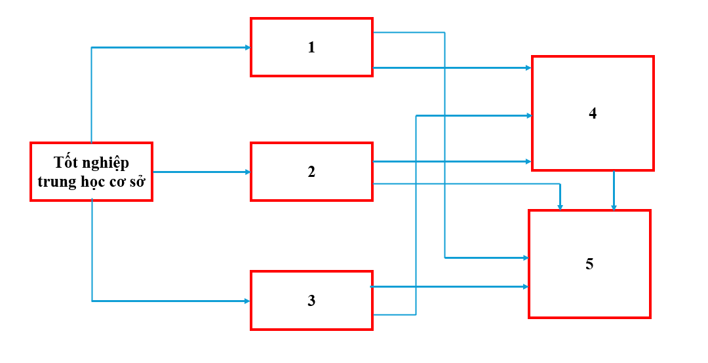

Phân luồng trong giáo dục là biện pháp ..........(6)..............trên cơ sở thực hiện ........(7).........trong giáo dục, tạo điều kiện để học sinh tốt nghiệp trung học cơ sở, trung học phổ thông tiếp tục học .........(8)...........hoặc theo học giáo dục nghề nghiệp hoặc .......(9)........phù hợp với năng lực, điều kiện cụ thể của cá nhân và nhu cầu xã hội, góp phần điều tiết cơ cấu ngành nghề của lực lượng lao động phù hợp với .............(10)...............

I.3. Câu hỏi trên trò chơi “Nhà leo núi tài ba”
Câu 1. Giáo dục THPT bao gồm :
A. 2 lớp B. 3 lớp C. 4 lớp D. 5 lớp
Câu 2. Trình độ thạc sĩ dành cho người tốt nghiệp:
A. Trình độ đại học, đào tạo từ 1 đến 3 năm
B. Trình độ cao đẳng, đào tạo từ 1 đến 2 năm
C. Trình độ đại học, đào tạo từ 1 đến 2 năm
D. Trình độ tiến sĩ, đào tạo từ 1 đến 2 năm
Câu 3. Lớp 7 là lớp học thuộc:
A. Giáo dục tiểu học B. Giáo dục THCS
C. Giáo dục THPT D. Giáo dục nghề nghiệp
Câu 4. Giáo dục nghề nghiệp gồm bao nhiêu trình độ:
A. 2 B. 3 C. 4 D. 5
Câu 5. Trình độ cao đẳng dành cho người học:
A. Tốt nghiệp THPT hoặc tốt nghiệp trình độ trung cấp
B. Tốt nghiệp THCS hoặc tốt nghiệp THPT
C. Tốt nghiệp THPT hoặc tốt nghiệp trình độ đại học
D. Tốt nghiệp THCS hoặc tốt nghiệp trình độ trung cấp
I.4. Câu hỏi trên trò chơi “vòng quay may mắn”
Câu 1. Phân luồng trong giáo dục dựa trên cơ sở:
A. Thực hiện kết hợp kết hợp học đi đôi với hành trong giáo dục
B. Thực hiện thực hành trong giáo dục
C. Thực hiện hoạt động trải nghiệm trong giáo dục
D. Thực hiện hướng nghiệp trong giáo dục
Câu 2. Có mấy thời điểm phân luồng trong giáo dục phổ thông:
A. 2 B. 3 C. 4 D. 5
Câu 3. Có mấy hướng đi cho học sinh sau khi tốt nghiệp chương trình giáo dục THPT:
A. 2 B. 3 C. 4 D. 5
Câu 4. Sau khi tốt nghiệp THCS, học sinh có thể:
A. Vào học các nghề nghiệp trình độ cao đẳng.
B. Vào học trình độ đại học
C. Vào hoc nghề nghiệp trình độ sơ cấp, trung cấp tại các cơ sở giáo dục nghề nghiệp
D. Cả A và B đều đúng
Câu 5. Sau khi tốt nghiệp THPT, học sinh có thể:
A. Vào học tại các trường THPT ( công lập hoặc tư thục).
B. Vừa học tại các cơ sở GDTX, vừa tham gia lao động phù hợp với năng lực, điều kiện của bản thân.
C. Vào học trình độ thạc sĩ
D. Vào học trình độ đại học

